UTVRĐIVANJE TRENJA U BIOMEHANIČKIM ZGLOBOVIMA UZ PRIMENU VEŠTAČKE INTELIGENCIJE

D. Ješić¹, P. Kovač²,B. Savković², B. Dudić³, B. Štrbac,² K. Stojanović,^{4,5}

¹International technology Management Academy, Novi Sad, e-mail: dusanjesic@hotmail.com
² University of Novi Sad, Faculty of Technical Science, Novi Sad, Serbia, e-mail: pkovac@uns.ac.rs, savkovic@uns.ac.rs, strbacb@uns.ac.rs
³ Comenius University Bratislava, Faculty of Management, Bratislava, Slovakia, e-mail: branislav.dudic@fm.uniba.sk
⁴Faculty of Contemporary Arts, University Business Academy, 11000 Belgrade, Serbia, e-mail: katarina.stojanovic@fsu.edu.rs
⁵Faculty of Economics and Engineering Management, University Business Academy, 21000 Novi Sad, Serbia

Apstrakt: Anatomska struktura kojom se povezuju dve kosti naziva se zglob ili spoj. U radu je istražena pojava trenja u zglobovima endoproteza veštačkog kuka. Ukazano je da se u veštačkim zglobovima ne može ostvariti tekuće trenje već jedino mešovito za konkretnu endoprotezu. Određeni su momenti trenja i koeficijent trenja u zavisnosti od mazivnog sredstva i oterećenja. U ovom radu primenjuju se saznanja zasnovana na veštačkim neuronskim mrežama koje omogućavaju brži i efikasniji proces automatskog prepoznavanja tehnoloških formi i akviziciju znanja na bazi tehnoloških obrazaca.
Ključne reči: kosti, maziva, tribologija, modelovanje, veštačke neuronske mreže.

1. UVOD

Zglobovi se mogu klasificiratiprema stepenu recipročne pokretljivosti kostiju koje spajaju prema pokretu, koje kosti mogu da vrše prema tipu tkiva koje povezuju kosti.
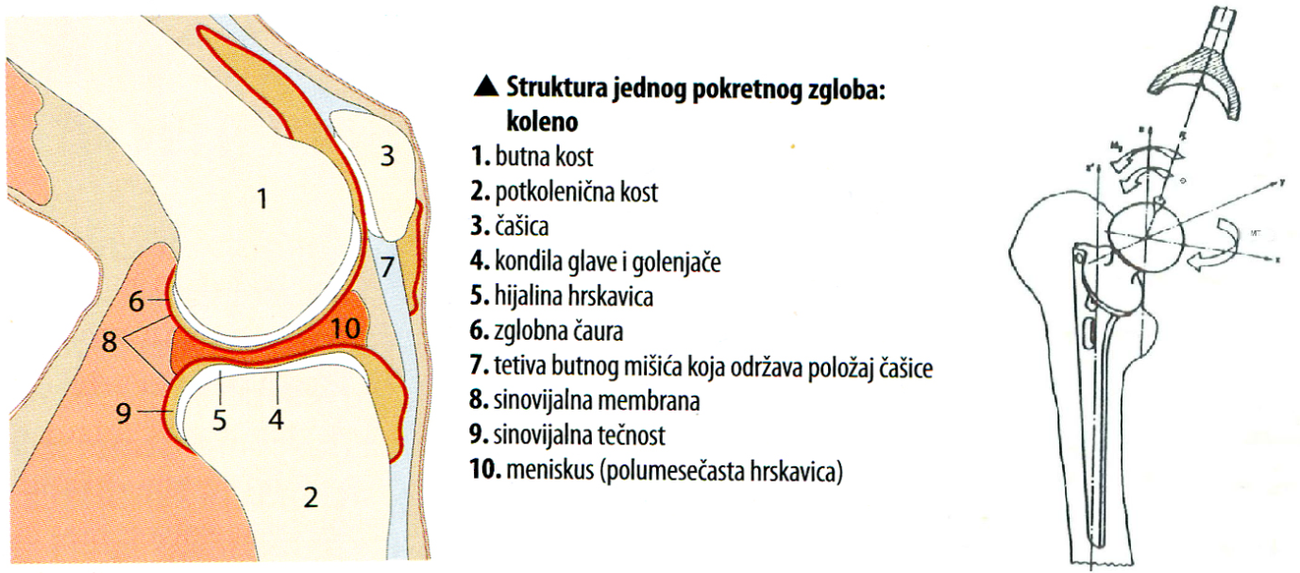
Slika 1. Struktura jednog pokretnog zgloba

U modernoj medicini danas smo u mogućnosti zameniti praktično sve vrste zglobova tim veštičkim zglobom, protezama, endoproteza kuka najbolje je rešena i najčešće primenjena alatrroplastika (vrsta novoga materijala). Želja da se bolesnom zglobu vrati smanjena ili potpuno izgubljena pokretljivost i da se ukloni ili smanji bol verovatno je stara kao i čovek, a velikim delom ostvarena je i primenom veštačkih zglobova.
Napredak u rekonstruktivnoj hirurgiji zgloba kuka u uskoj je vezi sa najnovijim biotehničkim i biomehaničkim istraživanjima [1-3]. Ovim istraživanjima prethodila su klinička rezmišljanja i htrenja.
Uporedo sa biomehaničkim istraživanjima teče i klinička primena zamene zgloba kuka novim veštačkim materijalima, no međutim konačna procena rezultata u potpunosti nije data. Ipak se može rećii da aloplastika kuka ima svoje određeno mesto u lečenju oštećenja zgloba sa prioritetnim indikacijama u bolesnika u biološki poodmakloj dobi.
Jedna od komplikacija je rasklimavanje aloplastičnog materijala, pa je svrha ovog rada istražiti veličine slia i momenata trenja koji preko torzionog opterećenja zgloba kuka momentima trenja mogu biti uzrokovani rasklimavanjem u sistemu „kost-endoproteza-cement“.
Granično podmazivanje, kada su površine tankim slojem maziva, koji se sa njih ne može ukloniti samo hemijskim putem [4-5]. Ovaj mazivni sloj vezan je jakim molekularnim silama za metalnu površinu te se mehaničkim putem ne da odstraniti. Ovakav slučaj podmazivanja imamo kod zamašćenih površina, ili u slučaju gde je ostalo mazivo istisnuto (velika opterećenja, pokretanje iz stanja mirovanja) [6-7].
Obzirom na molekularnu debljinu graničnog mazivnog sloja, osim svojstava maziva, koeficijent trenja će kod ovoga podmazivanja jako zavisiti i od kvaliteta dodirnih površina, trenja, hirodinamićko (tekuće) ppdmazivanje, kada osim graničnog sloja površine trenja razvija se sloj tekućine deblji od visine hrapavosti površina.
Mešovito podmazivanje koje predstavlja istovremeno granično i tekuće podmazivanje. Tipičan primer ovakvog podmazivanja imamo kod trenja pokretanja uz prisustvo maziva, u slučajevima mirovanja postoji samo granični mazivni sloj dok porastom relativih brzina, tarnih površina, dolazi do tekućeg trenja. Grafički prikaz stanja podmazivanja vidi se u dijagramu ( steiebeckov dijagram), na slici 2. Na slici 2 područje na minimumu krivulje predstavlja mešovito trenje. U ovoj tački dolazi do razdvajanja površina i koeficijent trenja raste u skladu sa zakonostima porasta otpora u tekućini s porastom brzine.

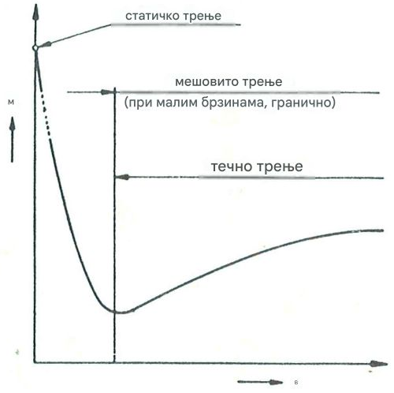
Slika 2. Zavisnost koeficijenta trenja od brzine klizanja

Levo od tačke minimuma kod sasvim malih brzina imamo granično podmazivanje trenja, a kod porasta brzina dolazi do delimičnog razdvajanja površina, mešovito trenje [4,7].
Postoje pretopstavke da su torzijska opterećenja sistema „kost-endoproteza-koštani cement“ istoga reda veličina kao i ostala poznata opterećenja.
Potrebno je obratiti pažnju na izbor koštanog cementa. Koštani cement posebnu primenu ima u ortopedijskoj hirurgiji i aloartoplastici zglobova kuka, zbrinjavanju preloma vrata butne kosti i popunjavanja koštanih defekata dok se čisti PMMA koristi za izradu kontaktnih sočiva.
Pored navoda u sadržaju veštačke neuronske mreže (eng. artifical neural networks) predstavljaju skup jednostavnih procesuirajurajućih elemenata - neurona, međusobno povezanih u paralelnu distrubucionu strukturu, koja simulira funkcije bioloških neuronskih sistema.

2. OSNOVNO O TRENJU I PODMAZIVANJU

Svaka relatina promena položaja dva dela tela koja se međusobno dodiruju nije moguće bez sile trenja koja mora da svalada otpor međusobnom kretanju. Sila koja pruža otpor relatinoj promeni položaja zove se sila trenja. Posledice sile trenja su gubitci energije koja se troši na trenje i trošenje materijala koji su prisutni uz trenje kretanja. Pri trenju mirovanja gubitci energije ne postoje. S obzirom na sredstvo koje postoji između dva tela, razlikujemo trenje sa podmazivanjem i trenje bez podmazivanja. Odnosno suvo trenje, praktično čisto suvo trenje nemoguće je postići (ali približno) u vakumu. Svojstvo sila koje stvarju trenje po danas preovlađujućim teorijama je athezijona i deformaciona, te njihov prelazni slučaj. Uz pretopstavku da ne postoji integµracija ova dva slučaja možemo napisati:
$μ=\frac{F_{t}}{N}=\frac{\left(F_{ad}+F_{def}\right)}{N}=μ_{ad}+μ_{def}$ (1)
Ovde je:
- F_{t} – ukupa sila trenja, N - normalna sila,
- F_{ad} – adhezioni deo sile trenja,
- F_{def} – deformacioni deo sile trenja,
- µ - odgovarajući koeficijent trenja.

Pri suvom trenju dveju hrapavih površina dokazano je da je udeo athezije za dva reda veličina veći od udela deformacije. Ovo vredi za metalne materijale. Međutim za termoplaste i ostale materijale ovi su odnosi bitno drugačiji. To vredi i za kombinaciju metala i termoplasta (nemetala). U cilju smanjenja koeficijenta trenja, što je imperativ jer trenjem gubimo energiju, površine trenja se kada je to god moguće razdvajaju odgovarajućim medijem. Posledica rzdvajanja mazivnim medijem je bitno smanjenje koeficijenta trenja, koje je znatno manje pri direktnom kontaktu površina. Mediji može imati različita agregatna stanja ( pa i mešavina). Pri posojanju medija između tarnih površina realizuju se tri principijalno različita stanja podmazivanja.
Ovo pogotovo vredi za kinematičke parove sa reverzibilnim kretanjem pri relatino malim brzinama koji su predmet istraživanja u ovome radu. Pri pokretanju imamo takozvano statičko trenje kada je brzina jednaka nuli.

- OPIS UREĐAJA ZA ISPITIVANJE

Na slici 3 data je šema ispitnog uređaja. Elektromotor (6) preko klinastog remenskog prenosa te pužnog jednostepenog reduktora daje pogonski moment četvoročlanom mehanizmu (8). Na gornji član četvoročlanog mehanizma (oscilirajući član) a preko tenzometrijskog mernog vratila (3) spojen je ispitni zglom (endoproteza), (1) i (2). Stepenovano promenjivim statičkim opterećenjem (G) pomoću utrga a preko polužnog mehanizma (5) opterećujemo ispitni zglob aksijalnom silom F_{R}. Zbog otpora trenja u zglobu pri kretanju (momenta trenja) dolazi do torzionih deformacija mernog vratila (3) zajedno s, na njega naleganjem tenzometrijskim mernim trakama (10). Tenzomerijske merne trake u punom weastonovom mostu, čiji je poremećaj ravnoteže, deformacija mernoga vratila i mernih (tenzometrijskih) traka, registruje merno pojačalo (1). Zapis promene mernog tenzometrijskog momenta vrši se na pisaču koji iscrtava promene momenta torzije u zavisnosti od vremena a koje predhodno registruje merno pojačalo. Celi uređej je postavljen na masovno postolje.
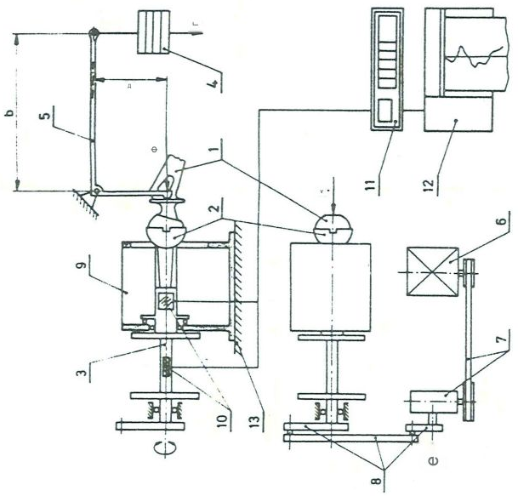
Slika 3. Šema uređaja za ispitivanje

- Donji deo endoproteze
- Gornji deo
- Tenzometrijsko merno vratilo
- Utezi za opterećenje
- Položni mehanizam
- Pogonski elektro motor
- Prenosnici
- Mehanizam za ostvarenje kretanja
- Kućište
- Tenzometrijske trake
- Merno pojačalo
- Pisač
- Postolje uređaja

- ODREĐIVANJE MOMENTA TRENJA

Da bi se na osnovu pokazivanja mernoga pokazivača i pisača, mogle odrediti veličine monenta trenja u ispitivanom zglobu bilo je potrebno izvršiti predhodno baždarenje tenzometrijskog vratila sa mernim pojačalom i pisačom. Nakon sprovedenog postupka koji se sprovodi statički (bez kretanja vratila) uključuje se pogon vratila, te se naispitnom mestu način sile Fr pomoću utega težine G. Odnos slia (G i Fr) dat je izrazom (vidi šemu uređaja):

$G∙b=F_{r}∙a$ (2)
$F_{r}=\frac{G∙b}{a}$ (3)
Ovde je b/a prenosni odnos polužija za vreme ispitivanja, držan je konstantnim, te je iznosio b/a=12/2 za jedan ciklus kretanja (oscilovanja) gonjenog koji se kreće od ϕ=0° do ϕ=110° i natrag do ϕ=0°, te uz određenu kombinaciju podmazivanja zgloba pisač upisuje promene vrednosti momenta trenja zgloba u vremenu u stojnim tačkama (ϕ=0° i ϕ=110°). Zbog mirovanja veličine momenta trenja poprimaju vrednosti T=0 (presečište ispitne krivulje na pisaču u osi apcisa), a što je označeno na dijagramu, slika 4 (istaknute tačke).

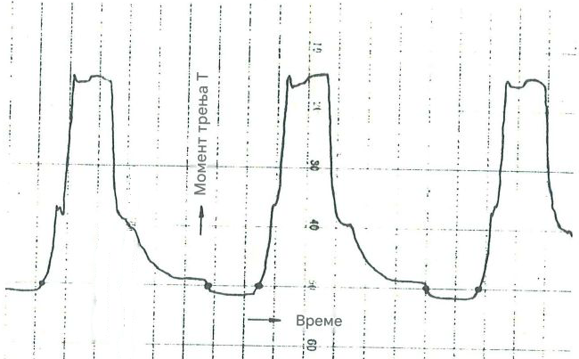
Slika 4. Snimak promene momenta trenja T sa pisača za jedan ciklus kretanja

Iz dobijenog ( pisačem nacrtanog ) momenata trenja na pisaču, očitane su maksimalne vrednosti u jednom ciklusu te uz pomoć baždarenog dijagrama izračunate su prave vrednosti momenata trenja u zglobu. Ispitivanja su sprovedena u kombinaciji sa sedam veličina opterećenja te sa 4 vrste podmazivanja: suvo, voda, plazma i lako ulje.
Kombinacije opterećenja i podmazivanja kao i dobijeni rezultati dati su u dijagramu na slici broj 5.

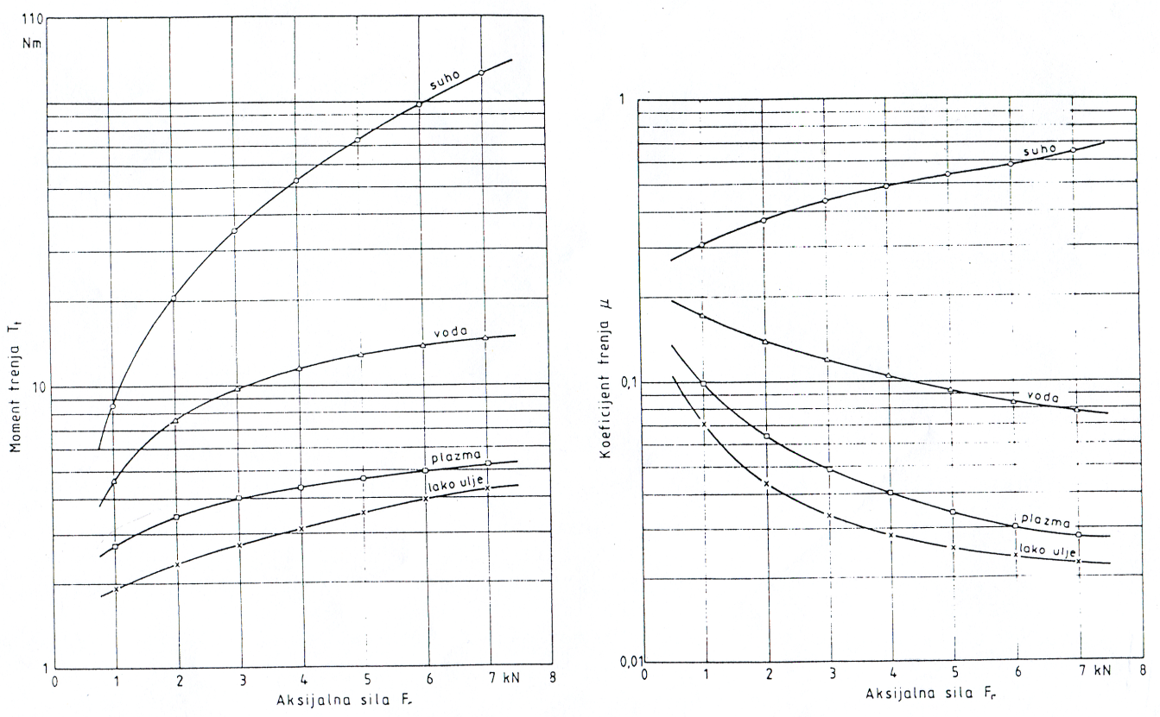
Slika 5. Rezultati merenja momenta trenja i koeficijenta trenja u zavisnosti od opterećnja
- PRORAČUN KOEFICIJENATA TRENJA

S obzirom na osnovni red veličina brzina (male brzine), odnosno nemogućnost postizanja hidrodinamičkog trenja, može se uspostaviti veza između momenta trenja, sile, radijusa trenja i koeficijenta trenja u sledećem obliku:
$T_{t}=F_{r}∙ρ∙μ$ (4)
Gde je T_{t} u (Nm) - moment trenja ispitivanog endoprotezijskog zgloba, R (m) – poluprečnik kugle distantnog dela endoproteze, Fr (N) – sila koja opterećuje endoprotezijski zglob, q – radijus trenja za aksijalne klizne lezaje, µ - koeficijent trenja za aksijalne klizne lezajeve.
Radijus trenja iznosi:
$ρ=2/3∙R$ (5)
Sada se izraz za moment trenja može napisati u drugom obliku:
$T_{t}=F_{r}\left(2/3\right)∙R_{μ}$ (6)
Iz ove jednačine može se izraziti koeficijent trenja u obliku:
$μ=3T_{t}/2RF_{r}$ (7)
Na osnovu ovako sprovedenog proračuna date su na slici 5 i vrednosti postignutih koeficijenata trenja uz spomenute kombinacije opterećenja i maziva.

- REALIZACIJA MODELA UZ POMOĆ METODA VEŠTAČKIH NEURONSKIH MREŽA

Realizacija modela primenom alata na bazi veštačke inteligencije je izvršena pomoću programa koji u svojoj strukturi poseduju veštačke neuronske mreže. Za obuku spomenutih sistema su korišćeni eksperimentalni podaci uzeti sa dijagrama na slici 5. Modeli su kreirani pojedinačno za svaku zavisnost momenta trenja i koeficijenta trenja u funkciji promene aksijalne sile, odnosno za sva četiri tipa podmazivanja [8].
Obuka i testiranje su najvažnije osobine neuronske mreže zato što upravo obuka i testiranje određuju njene karakteristike. Obuka će odrediti da li neuronska mreža može da pruži očekivani odgovor, ako to ne može, pristupa se ponovnoj obuci mreže. Ovaj proces se ponavlja dok mreža ne pruži zadovoljavajuće rezultate. Proces obuke mreže ne treba da prođe kroz prevelik broj faza jer će tako, zbog prezasićenosti, izgubiti svoju sposobnost generalizacije. Osnovna arhitektura veštačke neuronske mreže sastoji se od ulazne funkcije, koja može biti u obliku binarnih, kontinualnih ili normalizovanih podataka. Na slici 6 prikazan je prozor za unos podataka koji su se modelirali. Raspored podataka koji se koriste za obuku mreže, validaciju, odnosno testiranje bio je sledeći: 70% podataka za obuku, 15% podataka za validaciju i 15% za podatke testiranja.

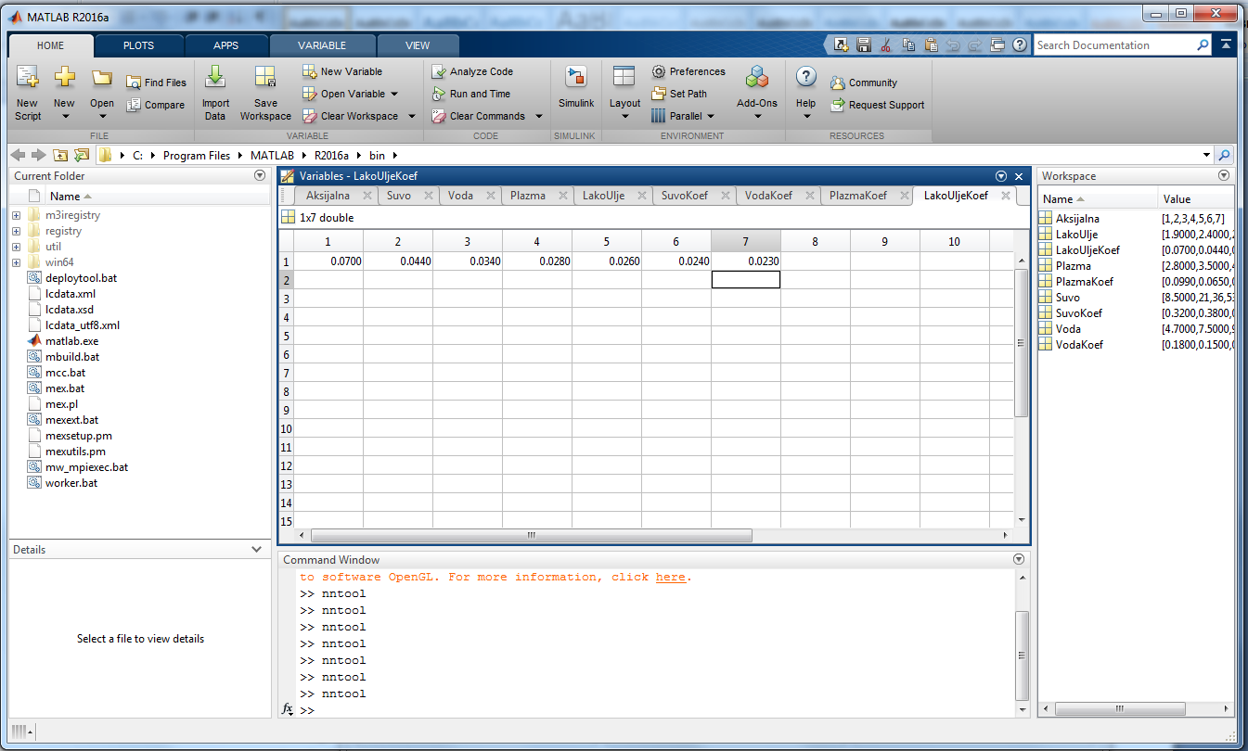
Slika 6. Prozor Network/Date manager
Dvoslojna mreža sa sigmoidnim skrivenim neuronima i linearnim izlaznim neuronima (fit net), može proizvoljno uklopiti višedimenzionalne probleme mapiranja, s obzirom na konzistentne podatke i dovoljno neurona u njegovom skrivenom sloju. Odabrana mreža ima skriveni sloj koji ima 10 neurona. Mreža se uglavnom obučava sa Levenberg-Markvardovim algoritmom povratnog širenja, osim ako u slučaju kada nema dovoljno memorije pa se onda koristi skalirano širenje konjugiranog gradijenta. Ovaj algoritam obično zahteva više memorije, ali je potrebno manje vremena za obradu. Obuka se automatski zaustavlja kada generalizacija prestane da se poboljšava, što se vidi kroz pokazuje povećanje srednje kvadratne greške uzoraka za validaciju.
Vreme trajanja treniranja mreže određuje sam kreator mreže, na osnovu iskustva, slika 8.

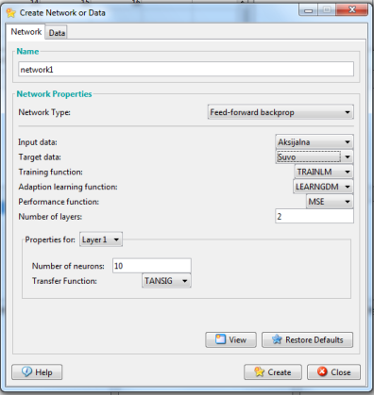
Slika 7. Izbor algoritma i funkcije neuronske mreže

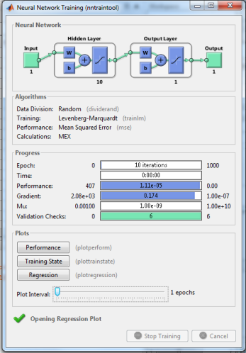
Slika 8. Model formiranih neuronskih mreža
Slika 9. prikazuje dijagram regresije u procesu obuke neuronske mreže, gde se kao cilj postavlja da vrednost koeficijenta regresije bude bliska broju 1 (jedan), linije regresije treba da budu pod uglom od 45°, dok većina podataka kojima se mreža obučava treba da budu uz samu liniju regresije.

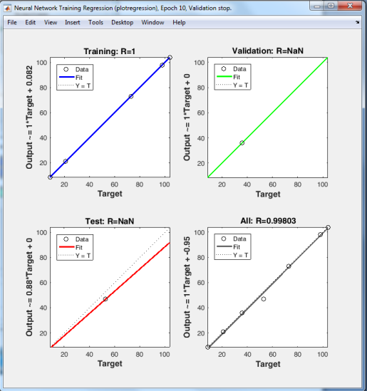
Slika 9. Dijagram regresije u procesu obuke neuronske mreže

Prikaz dobijenih vrednosti putem veštačkih neuronskih mreža, kao i eksperinemtalnih vrednosti prikazani su u Tabeli 1.

Tabela 1 Poređenje prediktivnih modela ANN sa eksperimentalnim podacima
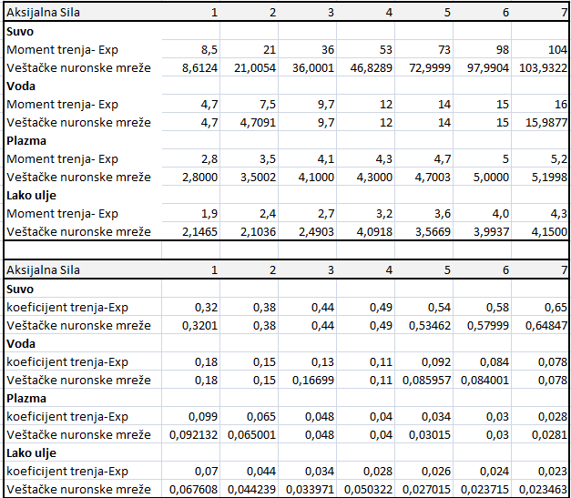

- ZAKLJUČAK

- Eksperimentalno dobijene vrednosti koeficijenta trenja pokazale su veliki raspon u iznosima zavisno od mazivnog sredstva i opterećenja,
- Zapaženo odstupanje stvarnog od teorijskog radijusa trenja ukazuje i na mogući uticaj tačnosti izrade na veličine torzionog momenta,
- Posebno nepovoljan uticaj javlja se u slučajevima nalegnja kuglastih površina u tačci (moguće zbog funkcionalnosti i zračnosti u zglobovima),
- Mada je ovakac položaj svernih površina relativno redak, valja istaći u tom slučaju da se torzioni moment može povećati nekoliko puta,
- Kontrola hrapavosti površine pre i nakon eksperimenta pokazuje da pojedini delovi površine svere ni kod ekstremno velikih opterećenja nisu učestvovali u procesu trenja,
- Na osnovu dobijenih rezultata moguće je izvesti analize uticaja torzionih opterećenja na rasklimavanje u sistemu „endoproteza-cement-kost“
- Na osnovu prikazanih rezultata dobijenih putem veštačkih neuronskih mreža, može se konstatovati da je moguća primena pri utvrđivanju trenja u biomehaničkim zglobovima, s tim da bi bolju uspešnost doprineo model kreiran na većem broju eksperimentalnih podataka.

- LITERATURA

- B. Ivkovic, A. Rac, Tribologija, JDT, 1996, Kragujevac, Jugoslavija.
- CSEM, Instrument, Aplication Bulletins, Switzerland
- CETR, Aplication Note, USA
- D. Ješić, Merna tehnika, Mašinski fakultet Banja Luka, 2004
- J. Indif, Ponašanje duromera pod tarnim opterećenjem, Savetovanje ”Duromjeri za prešanja”, 1981, Zagreb
- D. Ješić, Importance of measuring coatings with “scratch tester” devices, Tribotehnik, Rijeka, Croatia, Proceedings of the 5th International conference “THE” Coatings I Manufacturing Engineering, 5-7 October, Kallithea-Chalkidiki, Greece.
- D. Ješić, Tribologija: teorija, praksa, materijali, tribometrija i primena, SaTCIP, Vrnjačka Banja, 2026, ISBN 978-86-6075-081-7.
- N. Dučić, B. Savković, Primena metoda veštačke inteligencije u istraživanjima i razvoju proizvodnih procesa, Univerzitet u Kragujevcu, Fakultet tehničkih nauka u Čačku, 2024, ISBN 978-86-7776-273-5.

DETERMINATION OF FRICTION IN BIOMECHANICAL JOINTS USING ARTIFICIAL INTELLIGENCE

D. Ješić¹, P. Kovač²,B. Savković², B. Dudić³, B. Štrbac,² K. Stojanović,^{4,5}

¹International technology Management Academy, Novi Sad, e-mail: dusanjesic@hotmail.com
² University of Novi Sad, Faculty of Technical Science, Novi Sad, Serbia, e-mail: pkovac@uns.ac.rs, savkovic@uns.ac.rs, strbacb@uns.ac.rs
³ Comenius University Bratislava, Faculty of Management, Bratislava, Slovakia, e-mail: branislav.dudic@fm.uniba.sk
⁴Faculty of Contemporary Arts, University Business Academy, 11000 Belgrade, Serbia, e-mail: katarina.stojanovic@fsu.edu.rs
⁵Faculty of Economics and Engineering Management, University Business Academy, 21000 Novi Sad, Serbia

Abstract: The anatomical structure that connects two bones is called a joint or joint. The paper investigates the occurrence of friction in the joints of artificial hip endoprostheses. It was pointed out that in artificial joints it is not possible to realize current friction, but only mixed friction for a specific endoprosthesis. The moments of friction and the coefficient of friction were determined depending on the lubricant and the load. In this work, knowledge based on artificial neural networks is applied, which enables a faster and more efficient process of automatic recognition of technological forms and the acquisition of knowledge based on technological patterns.
Key words: bones, lubricants, tribology, modelling, artificial neural networks.

